

2022摄影测量实习报告

学 院 ： 测绘与地理信息学院

专 业 ： 测绘工程

学 号 ： 1951726

姓 名 ： 高扬

指 导 老 师 ： 叶勤

时 间 ： 2022年4月12日

**一、实习内容**

外业工作：进行了像片控制测量（汇文楼像控点像素坐标的量测与该点点之记的制作，以及实地的全站仪坐标量测）和像片的判读与调绘。

内业工作：主要是立体像对影像上的同名点坐标量测、编程计算（内定向、相对定向、绝对定向）、部分地物的CAD成图以及14-20年的校本部变化监测。

**二、实习各项目情况与成果**

**1、航测外业实习**

个人负责的像片控制点测量方法：

像素坐标采用photoshop目视判读；实地坐标采用全站仪在校园已知点建站，通过后视定向，检验测站坐标精度；通过检验后，再对所选像控点进行观测；对每个像控点进行两次建站观测，取两次观测平均值作为像控点大地坐标。

测量方法图示：

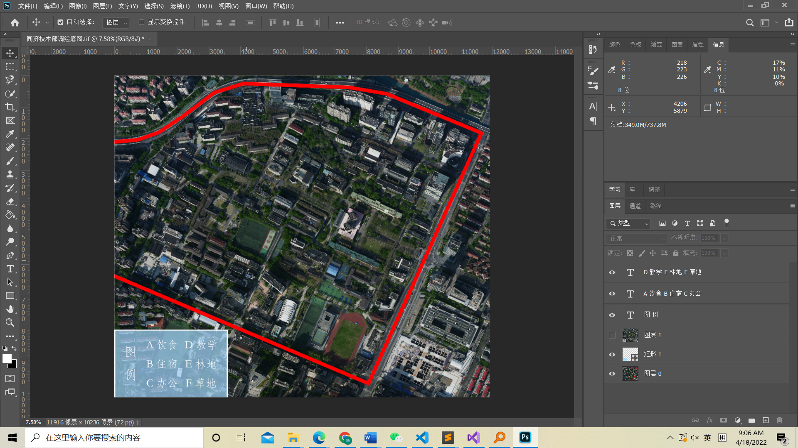

图1 photoshop量测像素坐标

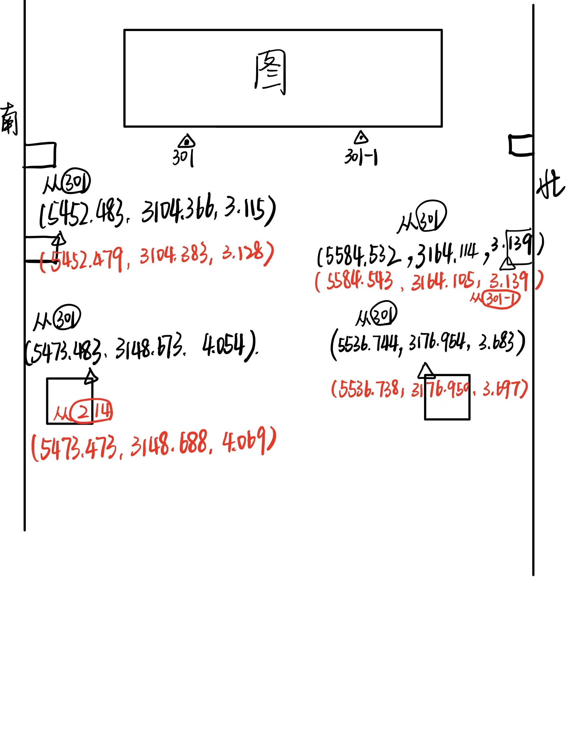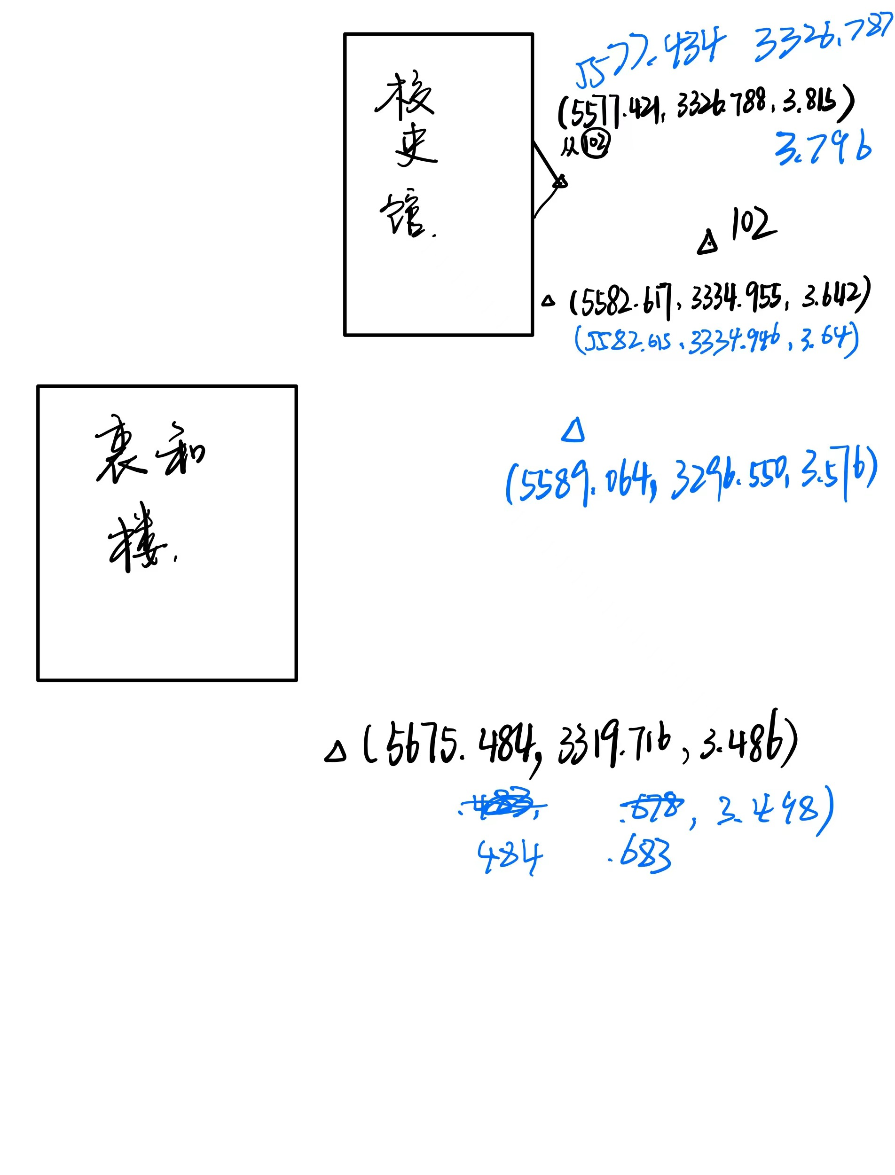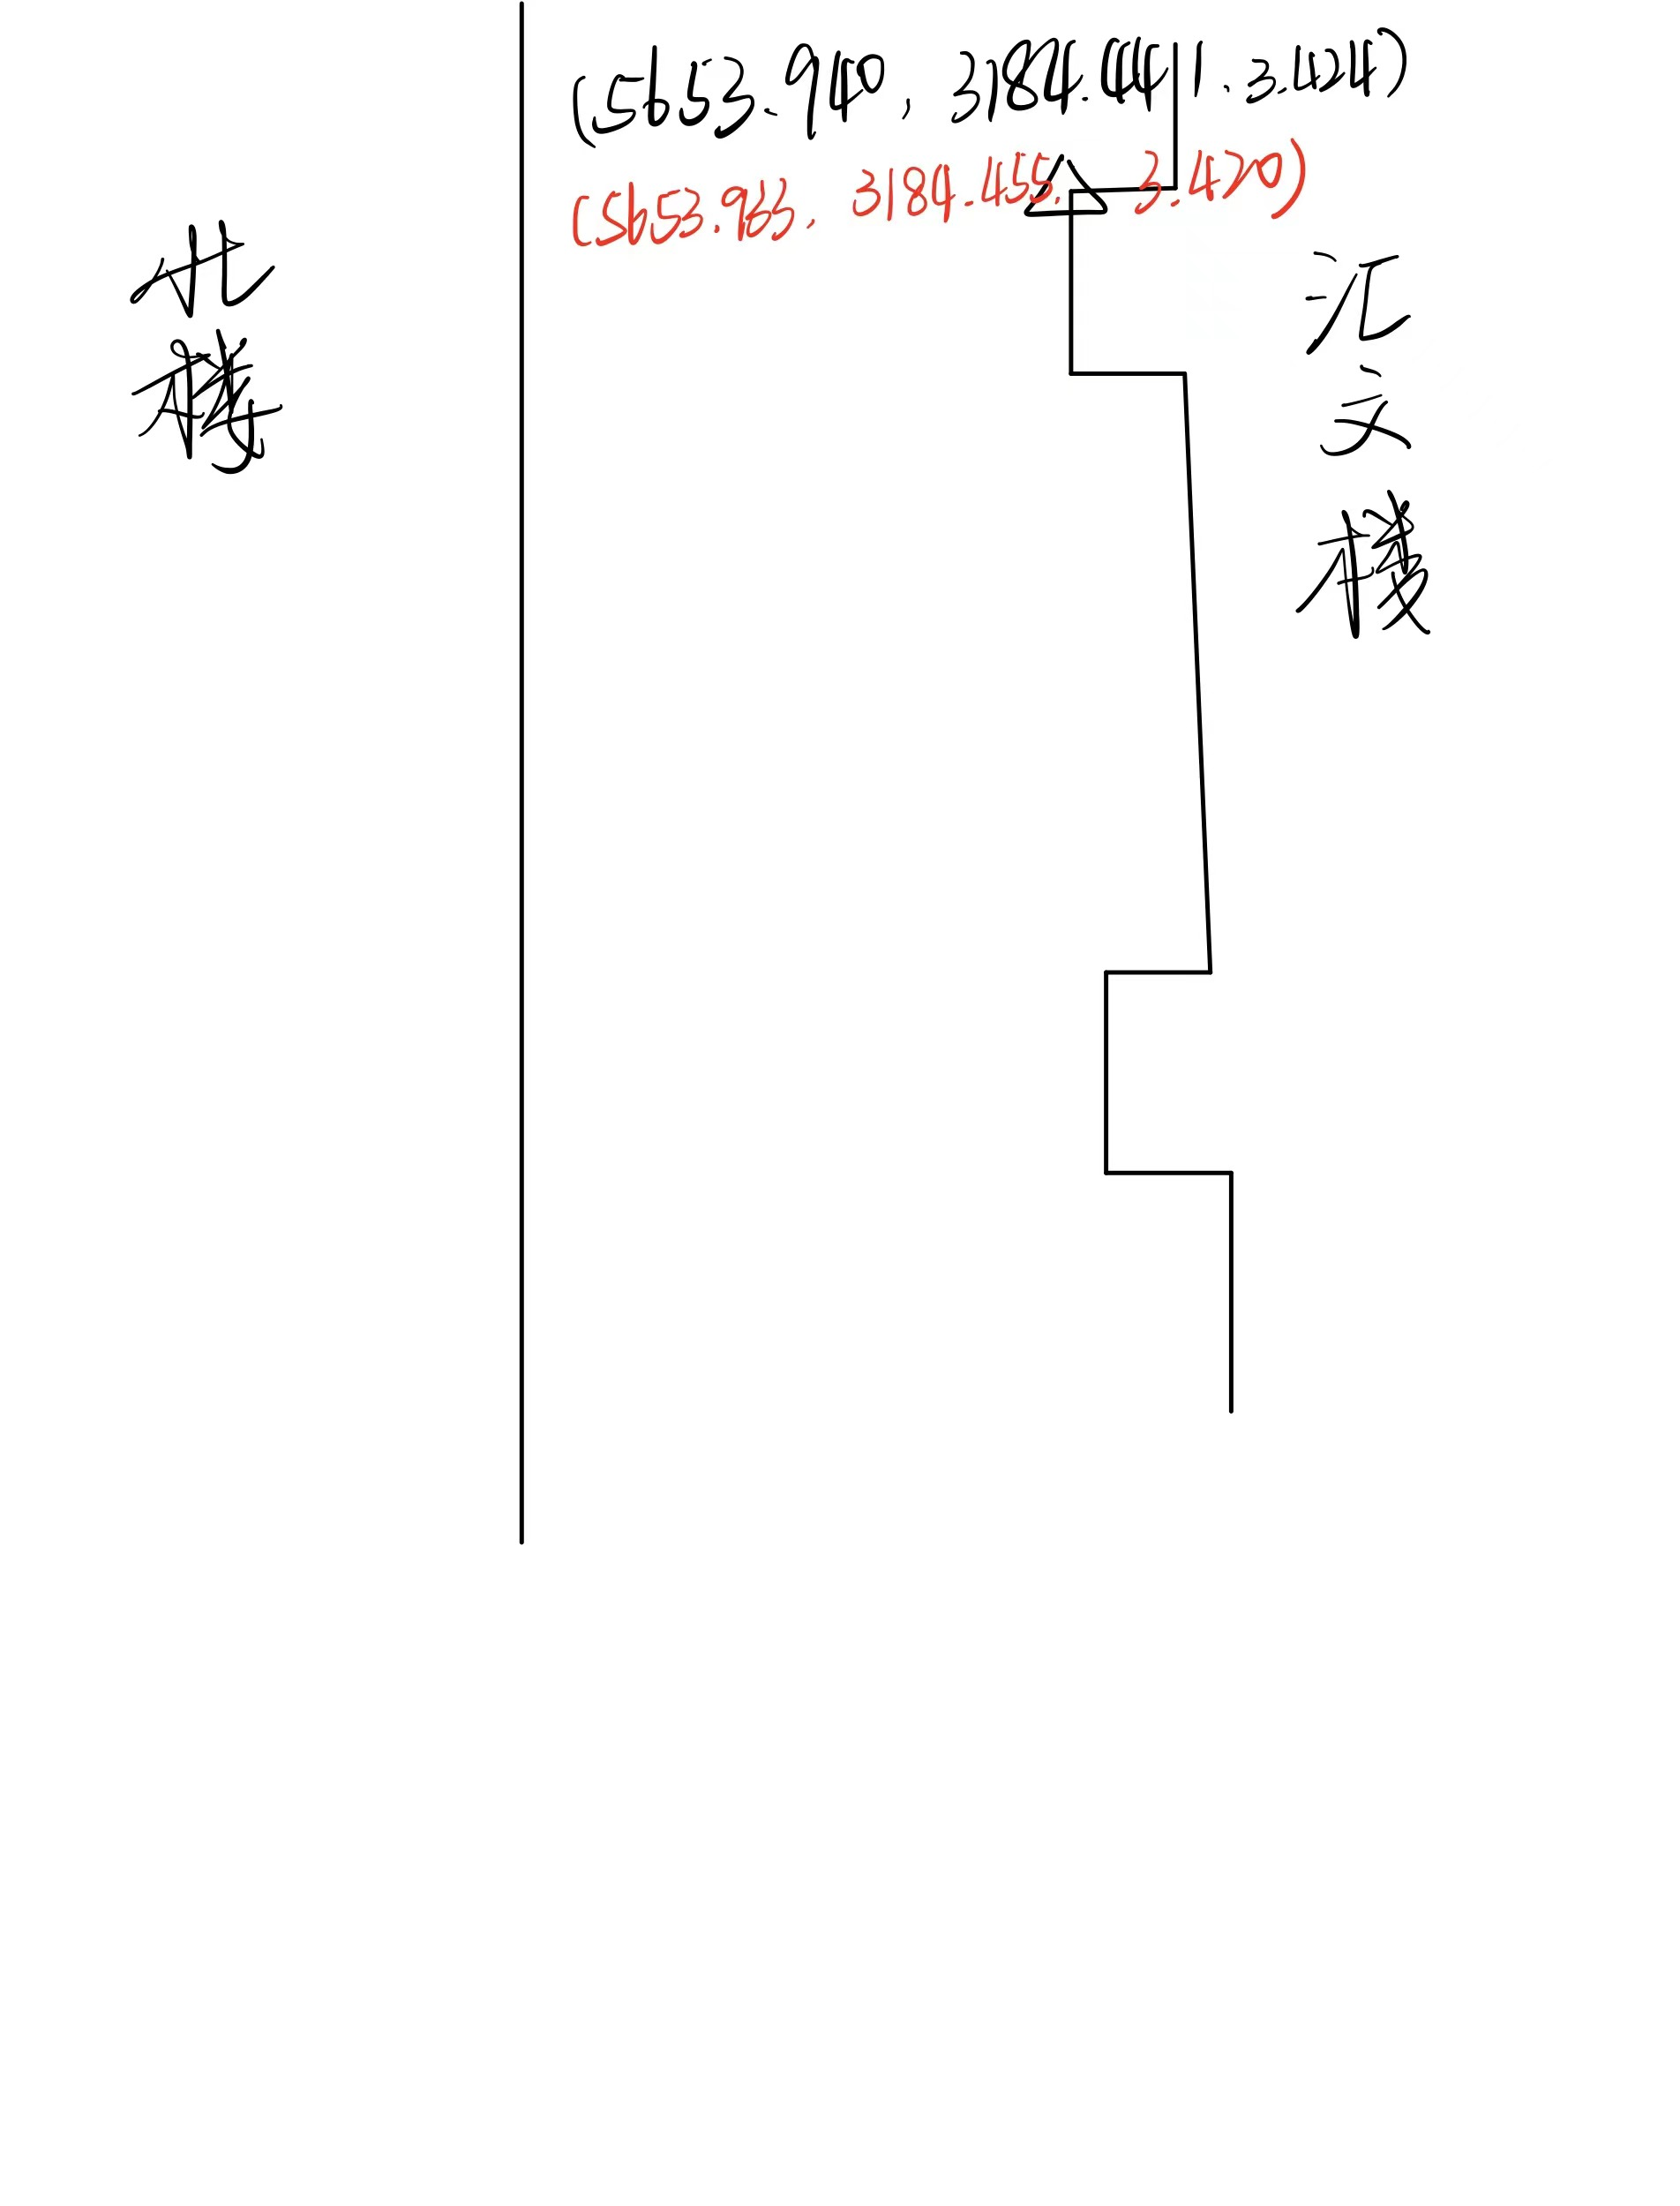

图2 实地测量图示

所用地面控制点数据：图2中标三角形的点即为所用地面控制点。

测量结果和限差：（X,Y,Z）=（5653.936, 3184.448, 3.422）m

观测值与实际坐标差值满足X，Y方向小于2cm,Z方向小于3cm。

该点的点之记：

|  |  |  |
| --- | --- | --- |
| ID | 点之记位置说明 | 点之记略图 |
| 6 | 该点位于汇文楼（北楼正后方）出门方向右侧的柱子的右侧一角 |  |

该点在立体像对每张像片上对应像点的坐标：

|  |  |  |  |  |  |  |  |  |  |
| --- | --- | --- | --- | --- | --- | --- | --- | --- | --- |
| ID | 588 | | 589 | | 590 | | 地面坐标（m） | | |
|  | i | J | i | j | i | j | X(N) | Y(E) | Z |
| 6 | 1109 | 19333 | 6084 | 19368 |  |  | 5653.936 | 3184.448 | 3.422 |

校园调绘成果：

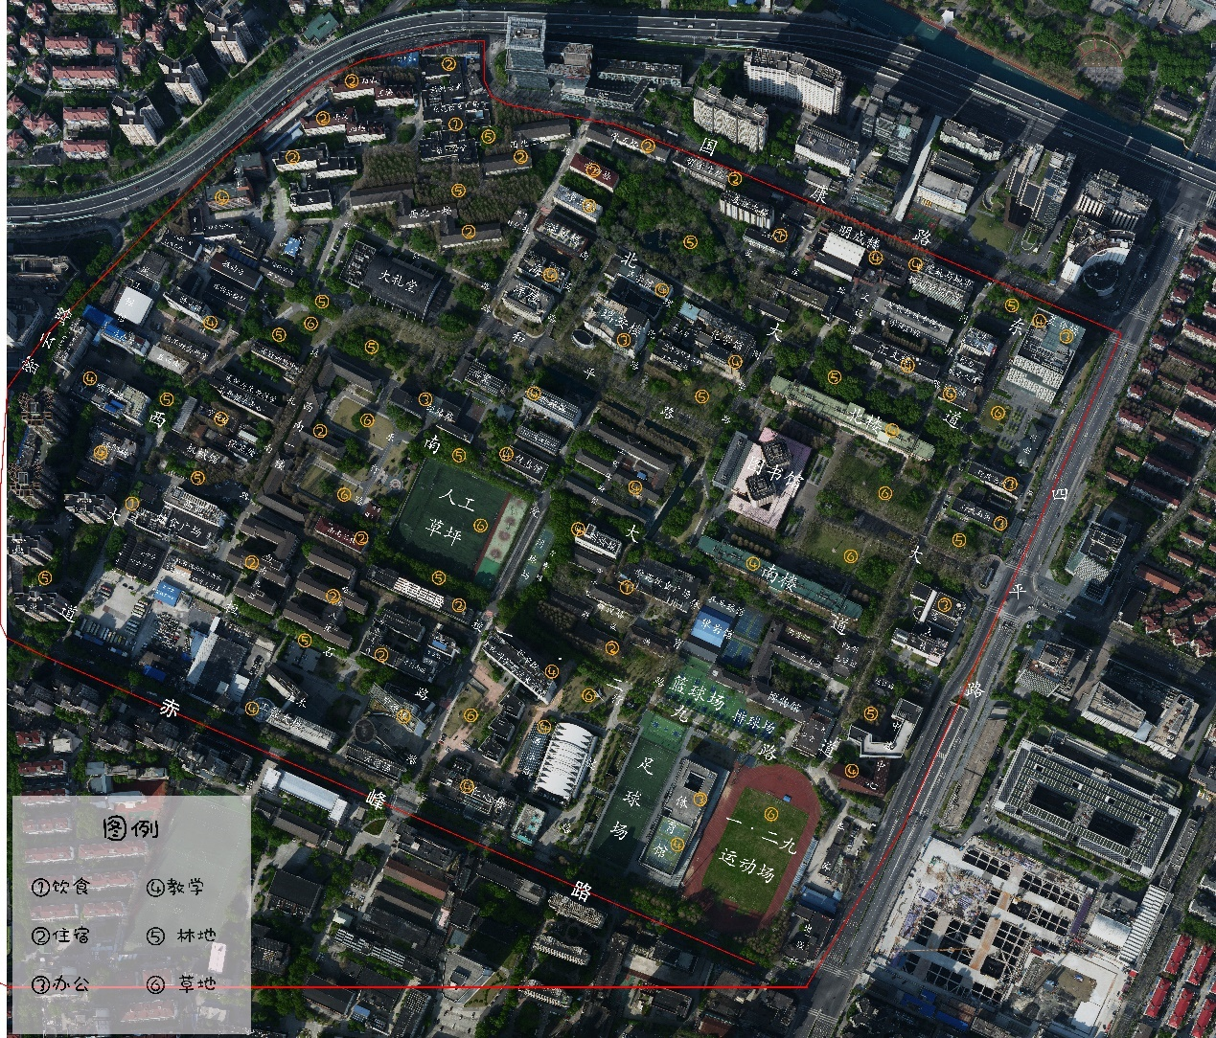

图3 校园调绘成果图

**2、航测内业实习**

a.内定向

程序：参见program_changed文件夹下的interior_orientation.py文件

解算依据的数据：

相机参数文件的像主点像素坐标(7295.5,12863.5)与像素大小(3.900000000001569微米)，取像片的四个角点分别在像平面坐标系与像素坐标系下的坐标，计算出内定向参数。

数字内定向元素：

[[-2.84544000e+01 3.90000000e-03 -8.67361738e-19]

[ 5.01696000e+01 8.67361738e-19 -3.90000000e-03]]

b.相对定向

* 注：由于我最初量测的同名点分布不太好，因此重新进行了量测。其他小组成员可能没有更换同名点数据，因此各人的剔除值与参数可能不太一致。结尾的比较部分采用的是最初量测的同名点情况下的结果进行比较。

负责量测的相对定向点（图上位置，具体数值）:

小组将像片从上到下划为6个条带，我负责量测的是第二个条带。

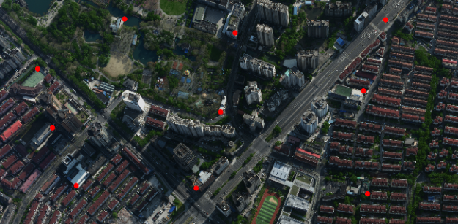

图4 我负责量测的相对定向点图上位置图示

我负责量测的相对定向点的具体数值如下：

|  |  |  |  |  |
| --- | --- | --- | --- | --- |
| X21 | 1777 | 8209 | 6759 | 8242 |
| X22 | 2837 | 4339 | 7764 | 4368 |
| X23 | 8368 | 8335 | 13384 | 8357 |
| X24 | 1202 | 6821 | 6215 | 6857 |
| X25 | 8275 | 5985 | 13302 | 6020 |
| X26 | 5354 | 4659 | 10417 | 4682 |
| X27 | 4468 | 8209 | 9564 | 8250 |
| X28 | 5025 | 6465 | 10021 | 6495 |
| X29 | 861 | 5478 | 5842 | 5507 |
| X30 | 8779 | 4369 | 13757 | 4402 |

程序：参见program_changed文件夹下的relative_orientation.py文件

解算依据的数据：

小组量测的60个同名点，参见program_changed文件夹下的relative_orientation_points.xlsx文件；随后将这些同名点的像素坐标代入前面的内定向过程，求解出其像平面坐标，代入求解相对定向元素。

取舍：

采用循环的方式自动剔除q大于0.015的点，实际上剔除的点索引为3, 12, 13, 15, 16, 24。

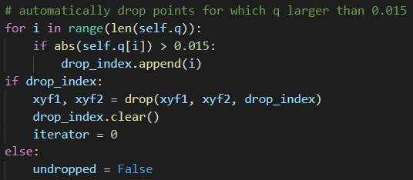

图5 自动剔除q值较大的点

两航片间的相对定向元素：

[[0.00072389 0. 0.00819751 0.00035715 0.000267 0.00830018]]

上下视差的残差值：

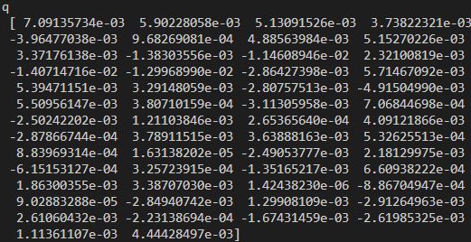

图6 相对定向上下视差的残差值

c.前方交会

程序：参见program_changed文件夹下的forward_intersection.py文件

解算依据的数据：

使用program_changed文件夹下的gp_recovered.xlsx文件中的地面点像素坐标与实地量测坐标。先由像素坐标经内定向求出像平面坐标，再由相对定向求出像空间辅助坐标，与实地量测坐标、原像素坐标一起代入前方交会程序，求得航向重叠度p、摄影比例尺M、摄影基线B，最后求取模型点的坐标并计算y方向的上下视差Q。对于Q特别大的点，剔除后重新进行前方交会。（这里因为早期我并没有为每个模块添加自动剔除误差较大的点的功能，当时直接在excel表格中删去了误差较大的点）

模型的残差值：这里的模型点坐标采用mm作为单位，故Q的限差是1000。

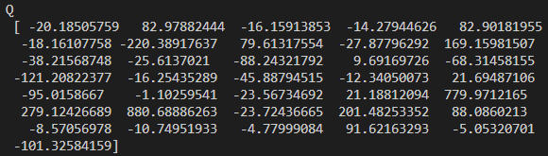

图7 前方交会上下视差的残差值

模型点坐标结果：参见program_changed文件夹下的gps_model.txt文件

d.绝对定向

程序：参见program_changed文件夹下的absolute_orientation.py文件

解算依据的数据：

上一步前方交会求得的模型点坐标（将单位从mm换算为m）与gp_recovered.xlsx文件中地面点的实地量测坐标。

取舍：

采用循环的方式自动剔除残差大于1m的点，实际上剔除的点索引为0, 8, 22, 28, 34。

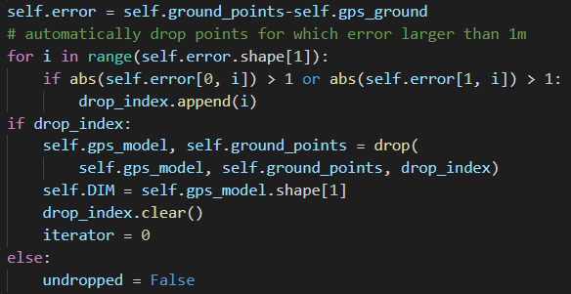

图8 自动剔除残差大于1m的点

模型的绝对定向元素：

[[-7.34151221e-13 2.05131695e-12 -5.29084927e-13 1.00266751e+00

1.39982083e-03 -1.65833829e-03 4.64617451e-03]]

残差值：

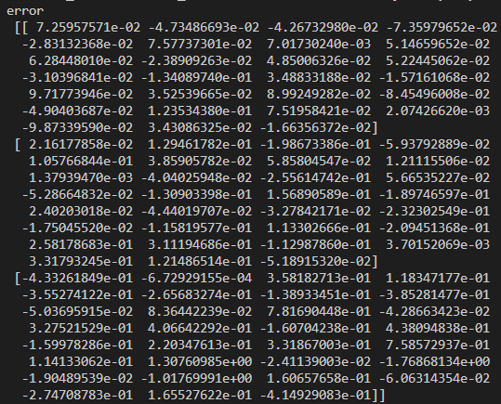

图9 绝对定向求得的地面点坐标与实际量测坐标的残差值

e.CAD成图

负责量测的同名地物点坐标：北楼周边的草坪，包括图书馆门口、汇文楼门口等等。

原始的同名点像素坐标：

参见program_changed文件夹下的all_points_for_mapping.xlsx文件，其中第102行至第143行，第2至第5列是我的量测成果。

计算出的模型坐标：参见program_changed文件夹下的pfms_model.txt文件。

最终的地面坐标：

参见program_changed文件夹下的all_points_for_mapping.xlsx文件，其中第7至第9列即为求得的地面坐标。

草图：

先对坐标进行预处理，加上弧段类型写入txt文件后，采用摄影测量展点.lsp文件对求得的地面坐标进行展点连线。

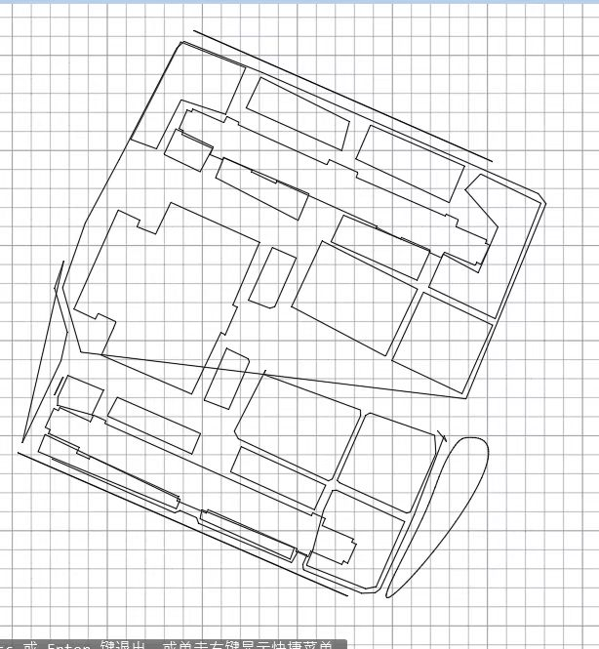

图10 根据前述过程求得的成图点地面坐标绘制的CAD草图

草图经叶沛淇同学整理加工后，得到了更为详细的地图成果：

（我所成的图只是作为参考，实际采用的是叶沛淇同学的计算数据）

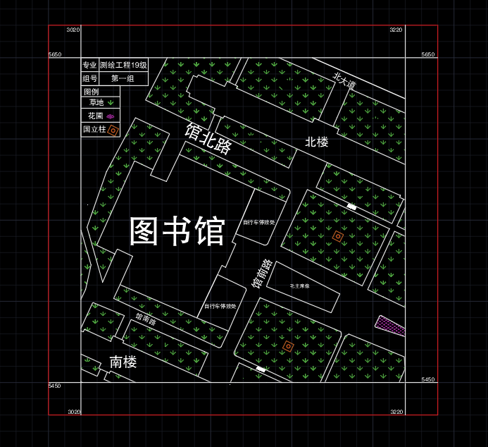

图11 小组绘制的CAD成果图

f.14-20年基于航空影像的变化检测结果：

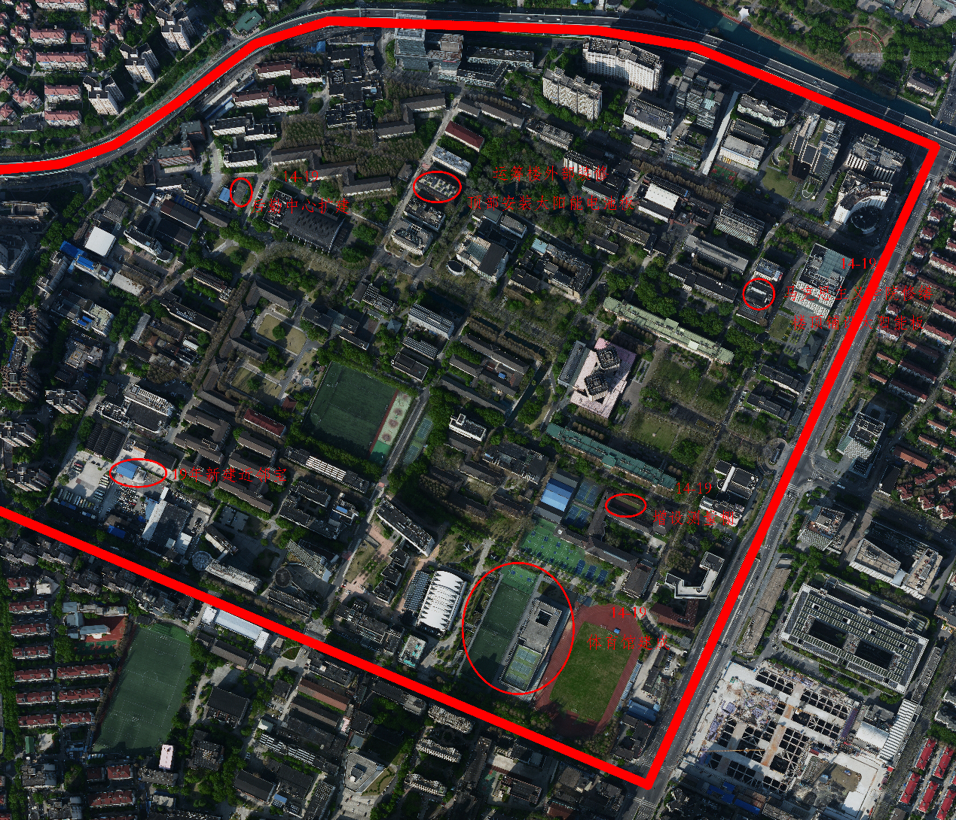

图12 14-20年基于航空影像的变化检测成果图

**三、附录**

**1、关于内业程序的几点说明**

a.所有程序均在program_changed文件夹下，分模块写在不同的文件中，便于重用。对于内业的每一个步骤，均写成一个类，使用时调用其方法和参数即可；详细可以查看README.md的介绍。数据加载在data_loading.py文件下，一些工具函数定义在utils.py下；主函数是main.py。

b.助教老师如果需要调试，需要注意所有excel文件的起始数据应当是B3单元格且不包含中文；需要在data_loading.py中修改自己载入与保存的文件的路径与文件名。

c.一些对程序的改进：

* 使用上下文装饰器实现了计算出代码块以及函数的运行时间与占用内存，以方便进一步的优化。整个求解各参数与计算待定点坐标、写入excel的过程只需要0.67s。

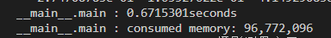

图13 代码运行时间与占用内存

* 通过上面的计算发现np.linalg.inv函数会显著地增加运行时间，因此改用linalg.lstsq函数解算最小二乘，从而缩短了最小二乘的计算时间。

* 解算时所有点的数据全部放入numpy数组中，采用矩阵的计算方法计算，避免了在不同点之间的循环；通过调用drop函数实现自动去除误差较大的点。

* 采用log日志处理报错。

d.目前尚有以下三个问题未能解决：

* 相对定向中的A阵的第四个元素前z的符号到底应当取正还是负呢？（我在计算时取了负）

* 在相对定向中为什么要在求L时给f加一个负号呢？（我试过不加负号无法收敛，加了负号最后成图的地面点坐标也是相当准确的）

* z方向的误差为何会偏大？（我猜想一是由于z方向的数据数量级比x和y方向小；二是由于航片接近竖直摄影，在判读同名点时即使只差了几个像素也可能带来z方向上较大的差值，因此z方向的数据参考价值较小）

**2、成果比较**

a.经过计算，588与589哪张作为左片求出的各参数有所不同，但最后计算得到的用于成图点的地面坐标基本一致。（我之前采用589作为左片，后来改用了588作为左片，成果中呈现的是588作为左片时的情况）

b.我将我、刘栋与徐涵栩同学的成果进行了比较，参见comparision.xlsx（只进行了x与y方向上的比较）。

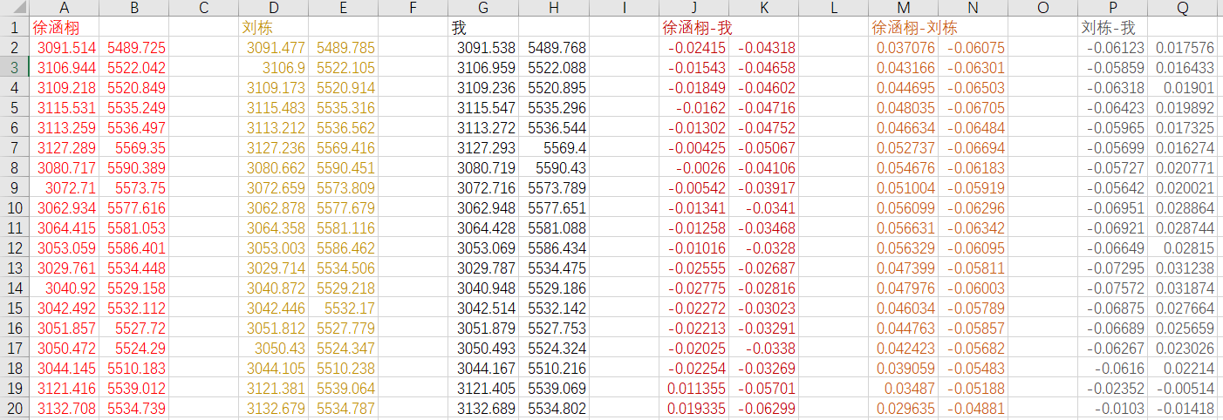

图14 不同组员计算的成图点地面坐标比较图

可以看出，我们三个的计算结果之间相差均在厘米数量级，具有相当的准确度。